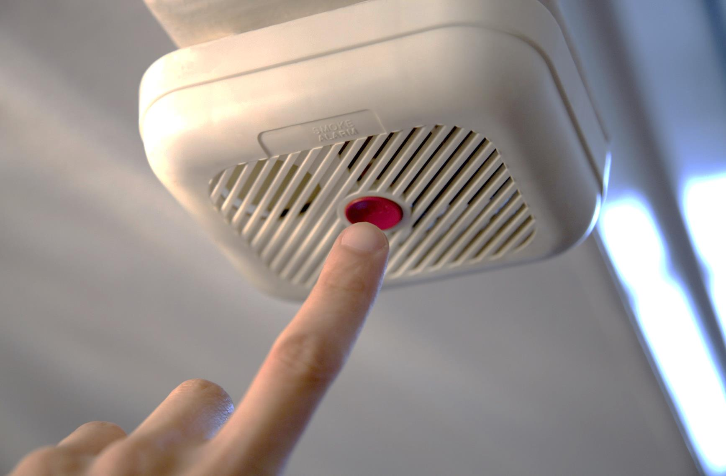

* **Instale detectores de humo en todas las habitaciones, fuera de cada área para dormir y en cada nivel de la vivienda, incluso en el sótano.**

* **Interconecte los detectores de humo de su vivienda. De esa manera, cuando uno suene, sonarán todos.**
* **Enséñeles a los niños el sonido del detector de humo y que deben salir de la vivienda o del edificio cuando este suene.**
* **Coloque los detectores en el techo a cuatro pulgadas (10 cm) de la pared. Los detectores de la pared deben estar de 4 a 12 in (10 a 30 cm) por debajo del techo.**

LO QUE DEBE SABER SOBRE   
DETECTORES DE HUMO

¿Lo sabía?

Los detectores de humo deben probarse mensualmente.

Las baterías de los detectores de humo deben cambiarse al menos una vez al año.

Todos los detectores de humo deben reemplazarse cada 10 años.

Los detectores de humo en funcionamiento reducen a la mitad el riesgo de morir durante un incendio residencial.

**sfm.dps.mn.gov**

**445 Minnesota St., Suite 145, St. Paul, MN 55101 Teléfono: 651-201-7200 Fax: 651-215-0525**

